**Для обучающихся**

**Алгоритмы**

**действий при ЧС природного характера**

**Землетрясения**

1. 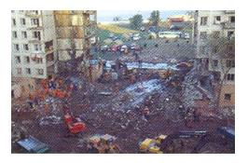По сигналу тревоги сохраняйте спокойствие и не делайте ничего, что может дезорганизовать окружающих (не кричите, не мечитесь).
2. Немедленно возьмите необходимые вещи и постройтесь для организованного выхода из класса (если находитесь в классе на уроке).
3. В организованном порядке через запасные выходы покиньте здание.
4. Если находитесь в здании школы на перемене, через ближайший запасный выход покиньте помещение.
5. После выхода из здания постройтесь в отведённом безопасном месте, пройти перекличку.
6. Если покинуть здание невозможно, займите положение вдоль капительной стены в классе или коридоре.
7. Если вы оказались в завале, не поддавайтесь панике, постарайтесь определиться в пространстве и подавайте сигналы о себе (стучите железом о железо, камушками по плитам, трубам  и т.п.).
8. Помните, что первые толчки самые сильные (от 5 до 40 секунд). После чего может наступить временное затишье, а потом новый толчок.
9. При необходимости эвакуации из зоны бедствия и отсутствии телефонной связи не уходите домой и в другие места, пройдите перекличку и выполняйте дальнейшее по указанию руководителей школы, осуществляющих массовую эвакуацию обучающихся из школы.
10. Помните, что ваши родители будут эвакуироваться из зоны бедствия на своих предприятиях и своими силами.
11. После прибытия на место эвакуации пройдите регистрацию, для того чтобы родители и родственники могли отыскать вас.

**Наводнение**

**Алгоритм действий**

**при поступлении сообщения о наводнении**

**и начале эвакуации**

1. 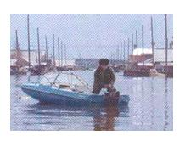Оденьтесь и подготовьте необходимые вещи, обувь, запас продуктов и аптечку. Завернуть в полиэтиленовый пакет документы, деньги, ценности.
2. Отключите газ, электричество, электроприборы.
3. Покиньте опасную зону пешком или на транспорте, захватить с собой документы, ценности, необходимые вещи и запас продуктов.
4. Если не смогли эвакуироваться, то при опасном повышении уровня воды поднимитесь на чердак или на крышу дома, подавать сигналы бедствия.
5. При подходе спасателей на плавсредстве переходите в него с соблюдением правил предосторожности и неукоснительно соблюдайте требования спасателей.
6. При массовой эвакуации из опасной зоны пройдите регистрацию на сборно-эвакуационном пункте.
7. По возможности телефонной связи сообщите родителям о местонахождении.
8. По прибытии на место эвакуации пройдите повторную регистрацию, для того чтобы родители могли найти вас.

**Ураган**

**Алгоритм действий людей в помещении**

**при внезапном возникновении урагана**

1. Отойти от окон, заняв места на партах возле стены или встав в нишах стен. Можно перейти в глухие коридоры.
2. По окончании уроков, если ураган не стихает, старшеклассникам передвигаться домой группами, держась подальше от деревьев, рекламных щитов, линий электропередач. Обучающихся младших и средних классов вывозить на транспорте в сопровождении учителя или родителей. Одних детей не отпускать!
3. Если буря закончилась, соблюдайте меры предосторожности при возвращении домой. Не дотрагивайтесь до оборванных проводов.

**Лесные пожары**

**Правила безопасного поведения в лесу**

1. Не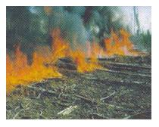 бросать в сухую траву горящие спички и окурки.
2. Не разводить костров в местах с сухой травой, в хвойных молодняках.
3. Не зажигать траву под деревьями, на лесных полянах.
4. Не оставлять в лесу бутылки и осколки стекла.
5. Не оставлять в лесу легко воспламеняющийся промасленный обтирочный материал.
6. Не использовать в лесу автомашину или мотоцикл с неисправной системой питания.
7. При необходимости развести в лесу костёр примите меры пожарной безопасности, исключающие попадание искр на сухую траву.
8. Возникший небольшой низовой пожар в лесу постарайтесь сбить ветками или забросать грунтом.
9. Если вы попали в зону пожара, выходите из опасной зоны перпендикулярно направлению движения огня навстречу ветру.
10. Если воздух сильно задымлен, дышите через мокрый платок, шарф. Помните: у земли задымление меньше.
11. Нельзя бежать в загоревшейся одежде. Лучше сбросить её или загасить огонь, катаясь по земле.

**Алгоритм действий при ЧС техногенного характера**

**Пожары**

При получении 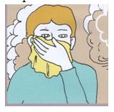сигнала оповещения при пожаре организованно выйти из школы, взяв необходимые вещи и одежду.

1. Не допускать паники и столпотворений на лестничных пролётах.
2. При сильном задымлении помещения закрыть дыхательные пути (рот, нос) плотно свёрнутыми предметами одежды (шарф, шапка, кофта, пиджак и т.д.) и, пригнувшись, бежать к выходу из школы.
3. Выйти  из школы по безопасным путям, указанным администрацией школы.
4. При невозможности забрать верхнюю одежду из гардероба покидать школу без неё.
5. По выходу из школы в тёплое время построиться для переклички, в холодное и зимнее время укрыться в подъездах близлежащих домов, в детских садах.

**Если пожар возник дома или в ином помещении**

1. Не звони из помещений, где уже возник пожар, выберись в безопасное место и позвони в службу «01».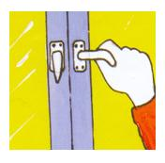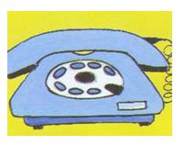
2. Не стой в горящем помещении - пригнись, закрой плотно свернутой тканью лицо и нос и пробирайся к выходу.
3. Не трать время на поиски документов, денег, не рискуй, уходи из дома. Не возвращайся в горящее помещение, какие бы причины тебя не побуждали к этому.
4. Уходя из горящих комнат, закрой за собой дверь, это уменьшит риск распространения пожара.
5. Если нет путей эвакуации, находись у окна (не открывай его), чтобы тебя могли увидеть с улицы.
6. Будь терпелив, не паникуй.
7. [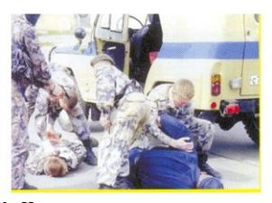](http://www.koin-nkz.ru/users/2010/img_for_material/bezopasnost/priroda/14.JPG)При пожаре в здании не пользуйся лифтом, он может отключиться в любую минуту.

**Захват заложников**

1. Ограничить любые контакты с преступниками, не вызывать у них агрессии своими действиями или словами.
2. Постараться запомнить характерные приметы преступников: рост, одежду, обувь, особенности поведения, речи и т.д.
3. Не реагировать на провокационные действия террористов, не задавать им вопросов и стараться не смотреть им в глаза.
4. Выполнять требования террористов и спрашивать у них разрешения на любые действия.
5. При штурме спецподразделением отойти от входных дверей, окон, упасть на пол, укрыться под столом, креслом и т.п., прикрыть своё тело от пуль подручными средствами. В момент штурма не брать оружие у бандитов в руки, так как вас могут принять за бандитов и открыть по вам огонь на поражение.
6. При освобождении разбегаться из здания в разные стороны.

**Телефонный терроризм**

1. Не пытайтесь по телефону даже в шутку сообщить в школу о заминировании. Вас всё равно обнаружат и вашим родителям придётся отвечать за ваши действия.
2. При получении по телефону от кого-либо сообщения о террористическом акте в школе не кладите телефонную трубку, а с другого телефона свяжитесь с милицией «02» для определения, откуда раздался звонок.
3. После разговора письменно зафиксируйте следующие детали:
   * сразу начал угрожать или представился;
   * уточнил, с кем говорит;
   * медленно или быстро;
   * внятно ли произносит слова;
   * дефекты речи (заикание, акцент и др.);
   * тембр голоса (высокий, низкий и др.);
   * впечатление: трезв или нетрезв;
   * манера разговора (спокойная, уверенная, невнятная, бессвязная, вежливая, грубая);
   * озлобленность или равнодушие;
   * наличие посторонних шумов или тишина.

4. Поставить в известность администрацию школы

**Аварии с выбросом опасных химических веществ**

1. 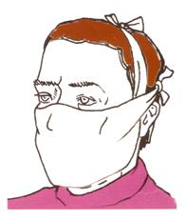После получения сигнала тревоги с сообщениями о выбросе в атмосферу опасного химического вещества не покидать здание школы до приказа администрации школы.
2. Надеть индивидуальные средства защиты (респираторы, противогазы); при их отсутствии - ватно-марлевые повязки или другие подручные изделия из ткани, намочив их водой.
3. Закрыть окна, форточки.
4. Перед выходом из здания школы  максимально защитите кожные покровы (лицо, руки и др. части тела).
5. Эвакуироваться быстро, но без паники.
6. Слушать указания учителя о дальнейших действиях.
7. При передвижении по зараженной территории необходимо соблюдать следующие правила:
   * передвигаться быстро, но не бежать; стараться не поднимать пыли;
   * обходить стороной туманоподобные образования;
   * не касаться окружающих предметов, ни к чему не прислоняться;
   * не наступать на капли жидкости или порошкообразные россыпи;
   * при обнаружении следов химических веществ на коже, одежде, обуви удалить их подручными средствами (бинтом, носовым платком, тряпочкой) и промыть это место по возможности водой или другой чистой жидкостью;
   * не снимать средств индивидуальной защиты до соответствующих распоряжений.

8.     По прибытии в безопасную зону необходимо пройти регистрацию и санитарную обработку.